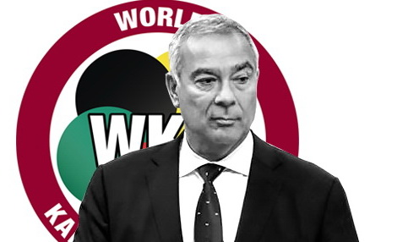
KATA и KУМИТЭ
МЕЖДУНАРОДНЫЙ СЕМИНАР ПО ПРАВИЛАМ WKF
ПОД РУКОВОДСТВОМ:
ПРЕДСЕДАТЕЛЯ СУДЕЙСКОГО КОМИТЕТА WKF
MR. JAVIER ESCALANTE
28 сентября 2018 года Минск/Республика Беларусь

Уважаемые коллеги!
ОО «Беларусская федерация каратэ», в рамках подготовки к 2 Европейским играм, в программу которых включен и наш вид спорта каратэ, проводит международный семинар по правилам WKF для судей, тренеров и спортсменов под руководством председателя судейского комитета WKF Хавьера Эскаланте
и членов судейского комитета WKF:
председатель судейского комитета EKF АЛОИС ВЕЙСБОК | председатель судейского комитета Ирана ДЖАВАД САЛИМИ
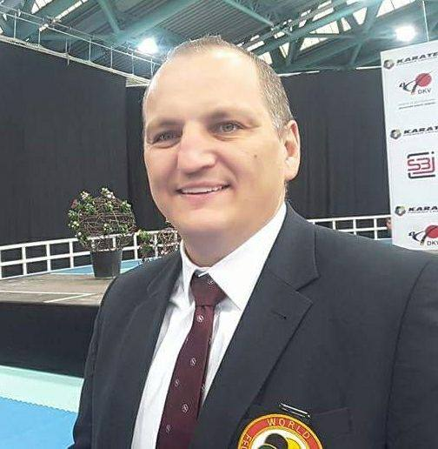 | 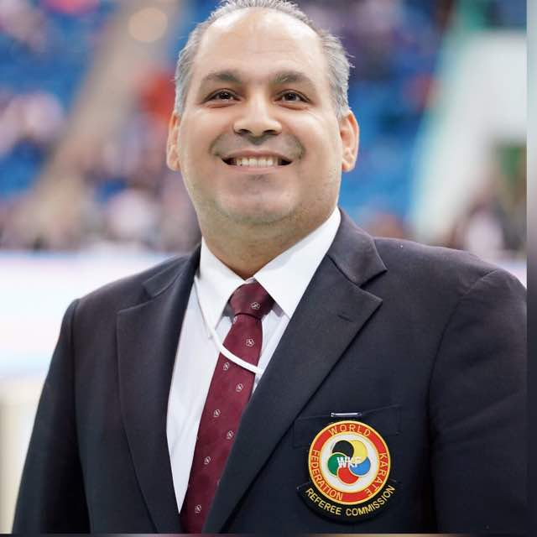

МЕСТО ПРОВЕДЕНИЯ: г. Минск,
НОК РБ (ул. Радужная, 27-2), УО БГУФК (пр. Победителей 109, л/а манеж)

ПРОГРАММА СЕМИНАРА:
28 СЕНТЯБРЯ
НОК РБ
9.00 – 9.30 - Регистрация участников семинара
10.00 – Теоретическое занятие по правилам WKF (кумитэ)
12.00 – теоретическое занятие по правилам WKF (ката)
14.00 – 16.00 – ПЕРЕРЫВ
УО БГУФК
16.00 – 19.00 – практическое занятие (ката и кумитэ)

29-30 СЕНТЯБРЯ
«ЧИЖОВКА АРЕНА»
9.00 – 18.00 ПРАКТИКУМ ДЛЯ СУДЕЙ

РУКОВОДСТВО И ОРГАНИЗАЦИЯ СЕМИНАРА
Общее руководство и организацию семинара осуществляет ОО «Белорусская федерация каратэ». Непосредственное проведение семинара возлагается на судейский комитет ОО «БФК».
УЧАСТНИКИ СЕМИНАРА
К участию в учебно-аттестационном семинаре допускаются граждане Республики Беларусь, достигшие 16-ти летнего возраста в качестве судей, слушателей (включая тренеров, спортсменов, руководителей клубов, организаций).
Судьи должны присутствовать на семинаре в официальной униформе для обслуживания соревнований.

УСЛОВИЯ ПРИЕМА
Проезд, размещение, участников семинара осуществляется за счет средств командирующих организаций.

Добровольный взнос на организацию и проведение семинара – 40 бел. руб

Реквизиты для уплаты взносов:
Назначение платежа – Добровольный взнос:
ОБЩЕСТВЕННОЕ ОБЪЕДИНЕНИЕ
«БЕЛОРУССКАЯ ФЕДЕРАЦИЯ КАРАТЭ»
220030, г. Минск, ул. Октябрьская 19
Банковские реквизиты:
ЗАО "МТБанк", г.Минск,
счет: BY48MTBK30150001093300000476
код MTBKBY22
Убедительная просьба ЗАЯВКИ подать - не позднее 22 сентября 2018 года на :
e mail: kraevich_alex@mail.ru
Образец заявки:
Наименование организации: __________________________________________________________________
№  п/п | Ф.И.О. | Дата  рождения | Домашний  Адрес, Тел. | № паспорта, кем ,когда выдан, личный № | Основное место работы, тел. | Судейская категория  № билета. Дан | Примечания  Категория участия

Оргкомитет вправе вносить изменения в регламент семинара.
Телефон для справок +375 29 6554067

